Domaine de l'Oriel



Vins et Crémants d’Alsace

Etabli au cœur de l’Alsace dans le petit village de Niedermorschwihr, le Domaine de l’Oriel est dirigé depuis 1995 par Sandrine et Claude WEINZORN.

Sur 9Ha de vignes situées principalement sur des coteaux très pentus, ces vignerons passionnés perpétuent une longue tradition familiale en apportant leurs touches innovantes dans le respect de l’environnement.

**PINOT GRIS GRAND CRU SOMMERBERG**

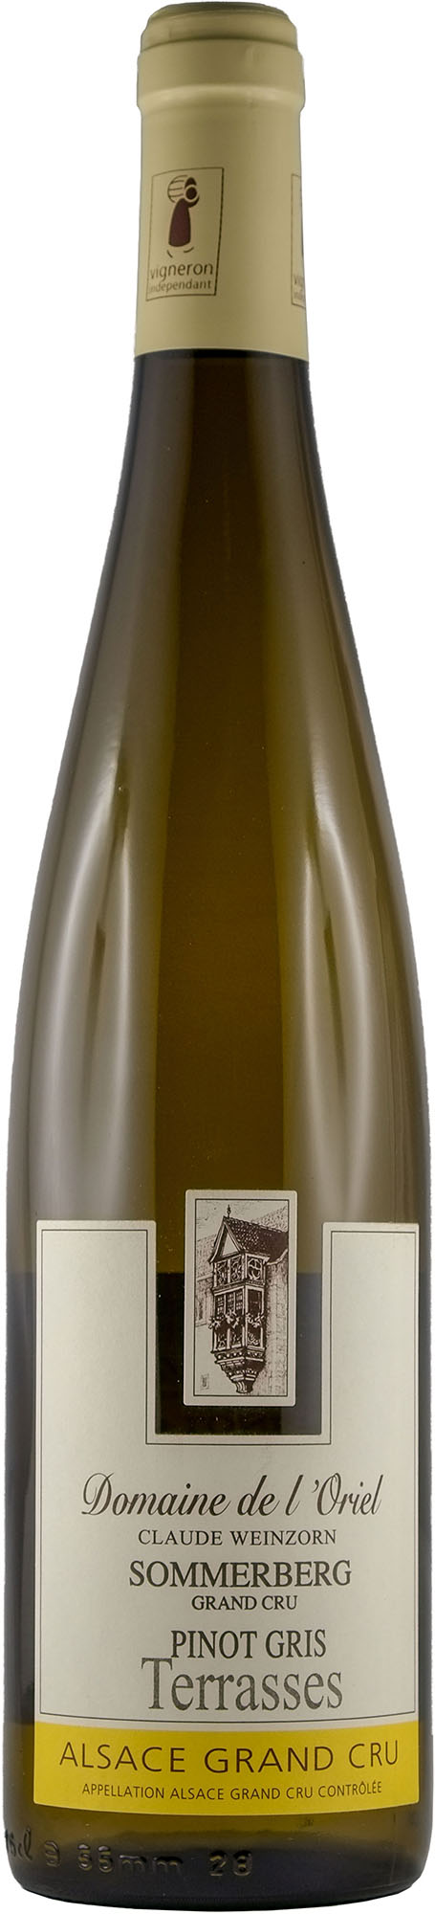

**TERRASSES 2016**

Les Pinot Gris issus du millésime 2016 sont riches et fruités avec de belles présences minérales qui leur garantissent des équilibres harmonieux.

Comme son nom l’indique, cette cuvée exceptionnelle de Pinot Gris provient d’une parcelle très pentue aménagée en terrasses.

**CARACTERISTIQUES DU TERROIR**

Le Grand Cru Sommerberg s’étend au nord de Niedermorschwihr sur un coteau en très forte pente, orienté plein sud et qui s’élève à plus de 400m d’altitude. Le substrat granitique en état de désagrégation très avancé, donne naissance à ces arènes granitiques, riches en éléments minéraux. Ce lieu-dit renommé a été classé "Alsace Grand Cru" en 1983

**VINIFICATION**

Vendange manuelle à maturité optimale. Pressurage maitrisé des raisins entiers, débourbage statique à froid suivi d’une fermentation lente en cuve inox. Conservation sur lies fines jusqu’à la mise en bouteille.

**CARACTERISTIQUES TECHNIQUES**

Degré alcool 13% Vol.

Sucres résiduels 44g/l

Acidité totale 3,77g/l en H2SO4 /5,77g/l en A. Tartrique

**DEGUSTATION**

Œil : jaune clair brillant, reflets argentés.

Nez : ouvert et charmeur, palette complexe sur les fruits et les fleurs jaunes, belles notes minérales sur la pierre mouillée.

Bouche : matière riche et puissante, texture très caressante, finale digeste et persistante avec une belle présence saline.

**METS/VINS** foie gras d’oie, préparations exotiques peu épicées, tarte tatin… c’est un grand vin qui mérite des plats expressifs et raffinés.

**GARDE** prêt à boire, se gardera entre 3 et 10 ans

**A SERVIR** entre 8 et 12°C

EARL WEINZORN - 133 rue des Trois Epis - 68230 NIEDERMORSCHWIHR France

**** +33(0)3 89 27 40 55 **** Fax +33(0)3 89 27 04 23 @  : oriel.weinzorn@sfr.fr http : www:domaine-oriel.fr

EARL WEINZORN - 133 rue des Trois Epis - 68230 NIEDERMORSCHWIHR France

🕻 **+33(0)3 89 27 40 55  +33(0)3 89 27 04 23 @: oriel.weinzorn@sfr.fr http : www:domaine-oriel.fr**

SIRET :